ALERTA CORONAVIRUS: COvid-19
GUÍA DE BUENAS PRÁCTICAS PARA LOS ESTABLECIMIENTOS DEL SECTOR INDUSTRIAL

- Medidas de higiene del personal.
• Realizar una higiene de manos frecuente (lavado con agua y jabón o soluciones alcohólicas).
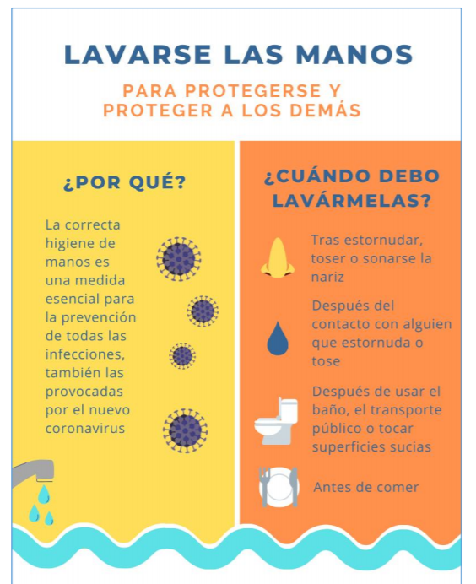
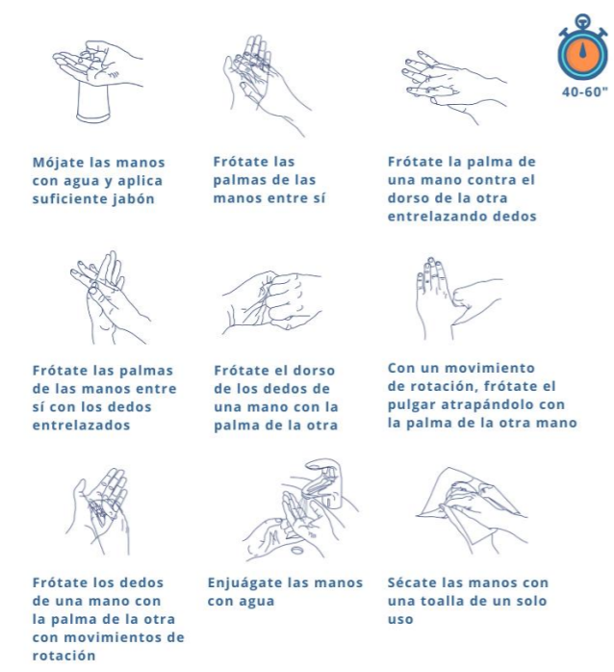

• En puestos de trabajo donde no sea posible proceder al lavado de manos por el desempeño de la tarea, se deberá disponer de gel o solución alcohólica sustitutiva en cantidad suficiente para su turno y puesto de trabajo y así mantener la higiene adecuada.
• Evitar el contacto estrecho y mantener una distancia de más de un metro con las personas, especialmente con aquellas con síntomas catarrales (moqueo, congestión nasal o conjuntival, tos seca o productiva, lagrimeo, aspecto febril).
• Cubrirse la boca y la nariz con pañuelos desechables al toser o estornudar y lavarse las manos inmediatamente.
• Evitar tocarse los ojos, la nariz y la boca, ya que las manos facilitan su transmisión.
• Siempre que sea posible, se debe establecer un sistema de trabajo en turnos, con rotación de empleados para minimizar riesgos sin que varíe la atención y servicio a los clientes.
• Limpieza y desinfección de los puestos de trabajo en cada cambio de turno.
• Lavado y desinfección diaria de los uniformes. Las prendas textiles deben lavarse de forma mecánica en ciclos de lavado a 60/90 ºC
• Suspender el fichaje con huella dactilar sustituyéndolo por cualquier otro sistema.

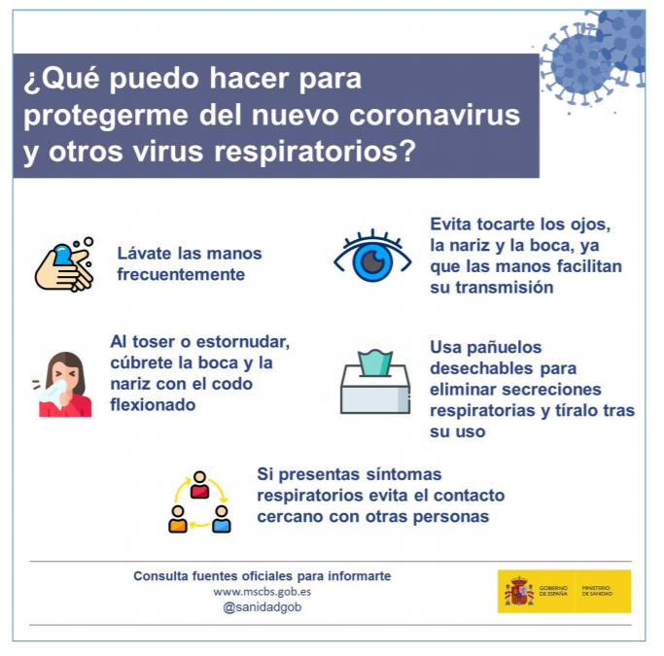

- Medidas de higiene en el establecimiento.
• Ventilación adecuada de todos los locales.
• Realizar limpieza y desinfección frecuente de las instalaciones con especial atención a superficies, pomos de las puertas, muebles, lavabos, suelos, teléfonos, etc. Para esta acción puede utilizarse lejía de uso doméstico diluida en agua, extremándose las medidas de protección a agentes químicos. Medidas de higiene del personal Medidas de higiene en el establecimiento.
•Después de cada jornada, se deberá realizar limpieza y desinfección de superficies, maquinaria, pomos de puertas, interruptores, etc., y en general, cualquier superficie que haya podido ser tocada con las manos siguiendo los protocolos de limpieza establecidos al efecto.
•Para las tareas de limpieza hacer uso de guantes de vinilo/ acrilonitrilo. En caso de uso de guantes de látex, se recomienda que sea sobre un guante de algodón.
• Estos virus se inactivan tras pocos minutos de contacto con desinfectantes comunes como la dilución recién preparada de lejía (concentración de cloro 1 g/L, preparado con dilución 1:50 de una lejía de concentración 40-50 gr/L). También son eficaces concentraciones de etanol 62-71% o peróxido hidrógeno al 0,5% en un minuto. En caso de usar otros desinfectantes, debe asegurarse la eficacia de los mismos. Siempre se utilizarán de acuerdo a lo indicado en las Fichas de Datos de Seguridad. El personal de limpieza utilizará equipo de protección individual adecuado dependiendo del nivel de riesgo que se considere en cada situación, y los desechará de forma segura tras cada uso, procediendo posteriormente al lavado de manos.
• Para una limpieza correcta de las instalaciones, sea puntual o sea la de finalización del día, y ya sea realizada por personal propio o mediante una subcontrata, la empresa titular del centro se asegurará de que la persona trabajadora cuenta con las medidas preventivas, equipos de protección individual necesarios, así como los productos adecuados para proceder a la misma.

- Medidas organizativas.
• La disposición de los puestos de trabajo, la organización de la circulación de personas, la distribución de espacios (mobiliario, estanterías, pasillos, línea de cajas, etc.), la organización de los turnos, y el resto de condiciones de trabajo presentes en el centro deben modificarse, en la medida necesaria, con el objetivo de garantizar la posibilidad de mantener las distancias de seguridad mínimas exigidas en cada momento por el Ministerio de Sanidad.
• En cada puesto de trabajo se tiene que dotar de la suficiente flexibilidad para alternar el lavado de manos con el uso de gel o soluciones alcohólicas con el fin de mantener una correcta higiene tal como se recoge en esta guía.
• Se debe facilitar información y formación al personal en materia de higiene y sobre el uso del material de protección como, por ejemplo, guantes y mascarillas, para que se realice de manera segura.
- Medidas generales de protección de las personas trabajadoras.
• Se tomarán en consideración las recomendaciones que el Ministerio de Sanidad tiene a disposición del público en su página web y, en particular, la contenida en el documento “Procedimiento de actuación para los servicios de prevención de riesgos laborales frente a la exposición al nuevo coronavirus (SARS-COV-2)”, documento que se actualiza periódicamente, incluyendo las recomendaciones más actuales y adaptadas a las circunstancias cambiantes.
• Si alguna persona trabajadora correspondiese al perfil de “persona de riesgo” según las recomendaciones del Ministerio de Sanidad, bien por embarazo, patologías crónicas previas o edad, se procederá a la revisión de su puesto de trabajo por el servicio de prevención, para considerar la conveniencia o no de recomendar su “aislamiento preventivo”,
• Se debe elaborar y aplicar un protocolo de actuación en caso de detección de posibles personas infectadas o de personas que hayan estado en contacto con las primeras.

- En caso de sospecha de sufrir la enfermedad.
• Si se empieza a tener síntomas compatibles con la enfermedad (tos, fiebre, sensación de falta de aire, etc.), hay que avisar al teléfono que disponga su comunidad autónoma o centro de salud que corresponda. Hasta que intervengan las autoridades sanitarias, deberán extremarse las medidas de higiene respiratoria (taparse con el codo flexionado la boca al toser o estornudar…), lavado de manos y distanciamiento social (evitar contacto o cercanía a otras personas). Se deberá llevar mascarilla quirúrgica.
• Para evitar contagios del personal se recomienda evitar los abrazos, besos o estrechar las manos con los clientes o con otros empleados. También se recomienda no compartir objetos con clientes u otros empleados. Después del intercambio de objetos entre cada cliente-trabajador (como, por ejemplo: tarjetas de pago, billetes y monedas, bolígrafos, etc.) se realizará una desinfección de manos.
• La empresa procederá a su notificación al servicio de prevención para que éste adopte las medidas oportunas y cumpla con los requisitos de notificación que establece el Ministerio de Sanidad.

- En caso de detección de un caso en un establecimiento.
En primer lugar, deben revisarse los programas de limpieza de todos los espacios para asegurar que el proceso de desinfección de superficies potencialmente contaminadas (todo lo que las personas tocan de forma rutinaria: botones, pomos, puerta, barandillas, mostradores, griferías, etc.) se realiza de forma adecuada y con la mayor frecuencia posible según los medios disponibles. Según los datos actuales se calcula que el período de incubación de COVID-19 es de 2 a 12 días, y el 50% comienza con síntomas a los 5 días de la transmisión. Por analogía con otros coronavirus se estima que este periodo podría ser de hasta 14 días. En caso de que una persona trabajadora sea la persona enferma, la empresa procederá a su notificación al servicio de prevención para que éste adopte las medidas oportunas y cumpla con los requisitos de notificación que establece el Ministerio de Sanidad.

- Zonas comunes.
• Se debe revisar al menos diariamente el funcionamiento de dispensadores de jabón, gel desinfectante, papel desechable, etc., procediendo a reparar o sustituir aquellos equipos que presenten averías. Se recomienda disponer de un registro de estas acciones.
• También se debe vigilar el funcionamiento y la limpieza de sanitarios y grifos de aseos.

- Abastecimiento.
• Mantener actualizado el inventario de productos para evitar, en la medida de lo posible, el desabastecimiento.
• Recabar información de proveedores sobre su capacidad de suministro, ampliando en su caso la gama de productos sustitutivos de aquellos agotados o próximos a hacerlo. • Recomendar a los clientes evitar acaparamientos excesivos de productos. En caso necesario, limitar el volumen máximo a adquirir por cliente cuando se observa un riesgo de agotamiento.
• Asegurar una rápida reposición de productos en los anaqueles de los establecimientos para evitar trasladar a los clientes la impresión de riesgo de desabastecimiento, incitando así a incrementar el volumen de compras preventivas. El personal que realice esta tarea de reposición, ya sea propio o subcontratado, deberá contar con las medidas preventivas y de protección individual en todo momento, y que dicha protección sea suministrada por la empresa titular del centro de trabajo (guantes, acceso a las medidas de higiene, etc.)
• Se recomienda que, a lo largo de la jornada, preferente a medio día, se proceda a una pausa de la apertura para proceder a tareas de mantenimiento, limpieza y reposición. Esto además serviría de recuperación del personal por los sobreesfuerzos realizados y la tensión sufrida en esta situación excepcional. Estos horarios de cierre por limpieza deberán ser conocidos por los clientes y proveedores.

